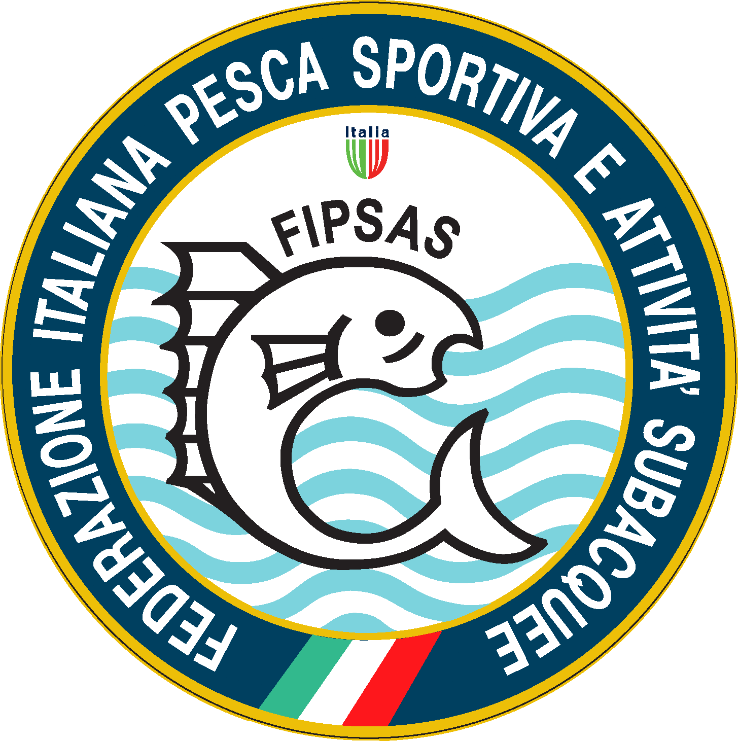 ASD PRO – FISH IL RITROVO 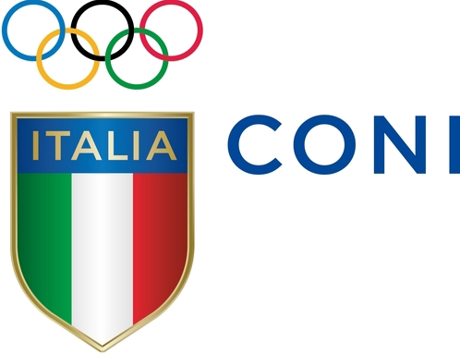
Organizza una gara di pesca individuale denominata
GARA DI PROVA

Domenica 30 Agosto Lago di Corbara
Tecnica libera
La gara si svolgerà in due zone: “ Schiavo” e “ Casa Scaricata”

Pasture ed esche: vige il regolamento del regionale Umbria 2015. I concorrenti potranno scegliere al momento dell’iscrizione la zona dove gareggiare.

Iscrizione 20 euro
Settori:  1° Prosciutto  2° Capocollo  3° Salame  4° Salame | Assoluto:  1° PORCO 100kg circa
Le iscrizioni debbono pervenire via E.mail entro e non oltre le ore 18:00 di venerdì 28 Agosto 2015; i sorteggi saranno effettuati sabato 29 Agosto.

RADUNO: Ore 06:30 presso “Le Meraviglie del lago” ( Loc. Corbara) .
INIZIO GARA: Ore 09:30 circa;
PREMIAZIONI: Ore 13:00 circa presso il luogp del raduno.
Per eventuale prenotazione pranzo, si prega di avvisare gli organizzatori.
Direttore Gara:Averino Dionisi
Vice Direttore: Claudio Ceci
Segretario Gara: Moreno Renzi
ISCRIONI: morenorenzi@virgilio.it - profishritrovo@gmail.com

INFO: Luca 347-1799406 – 0763 – 610722 - Alessandro 329-2016680

